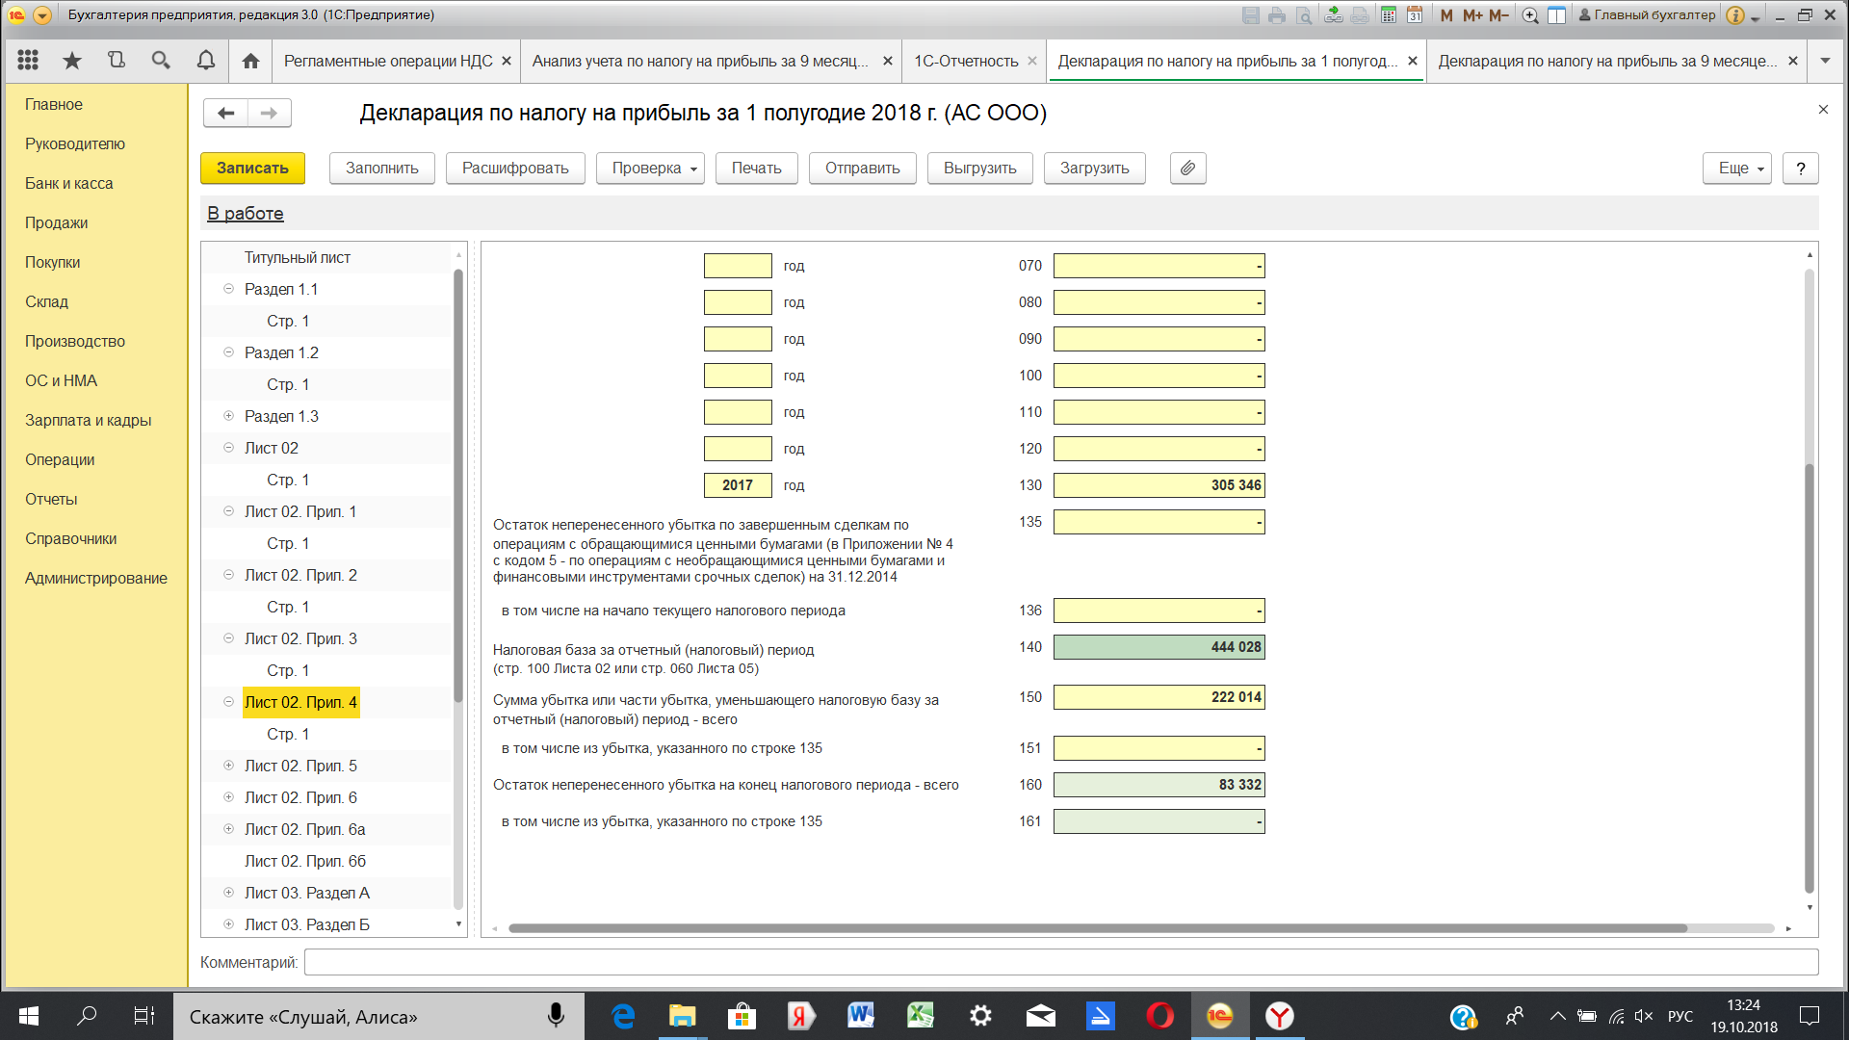
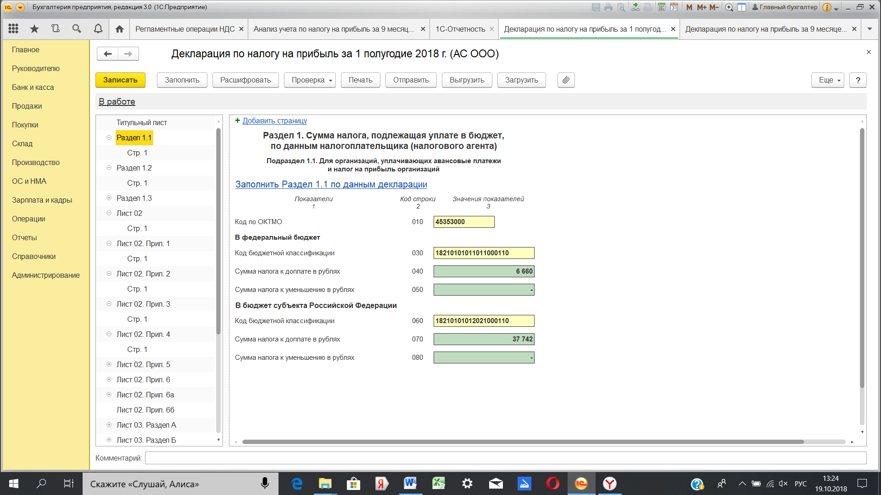
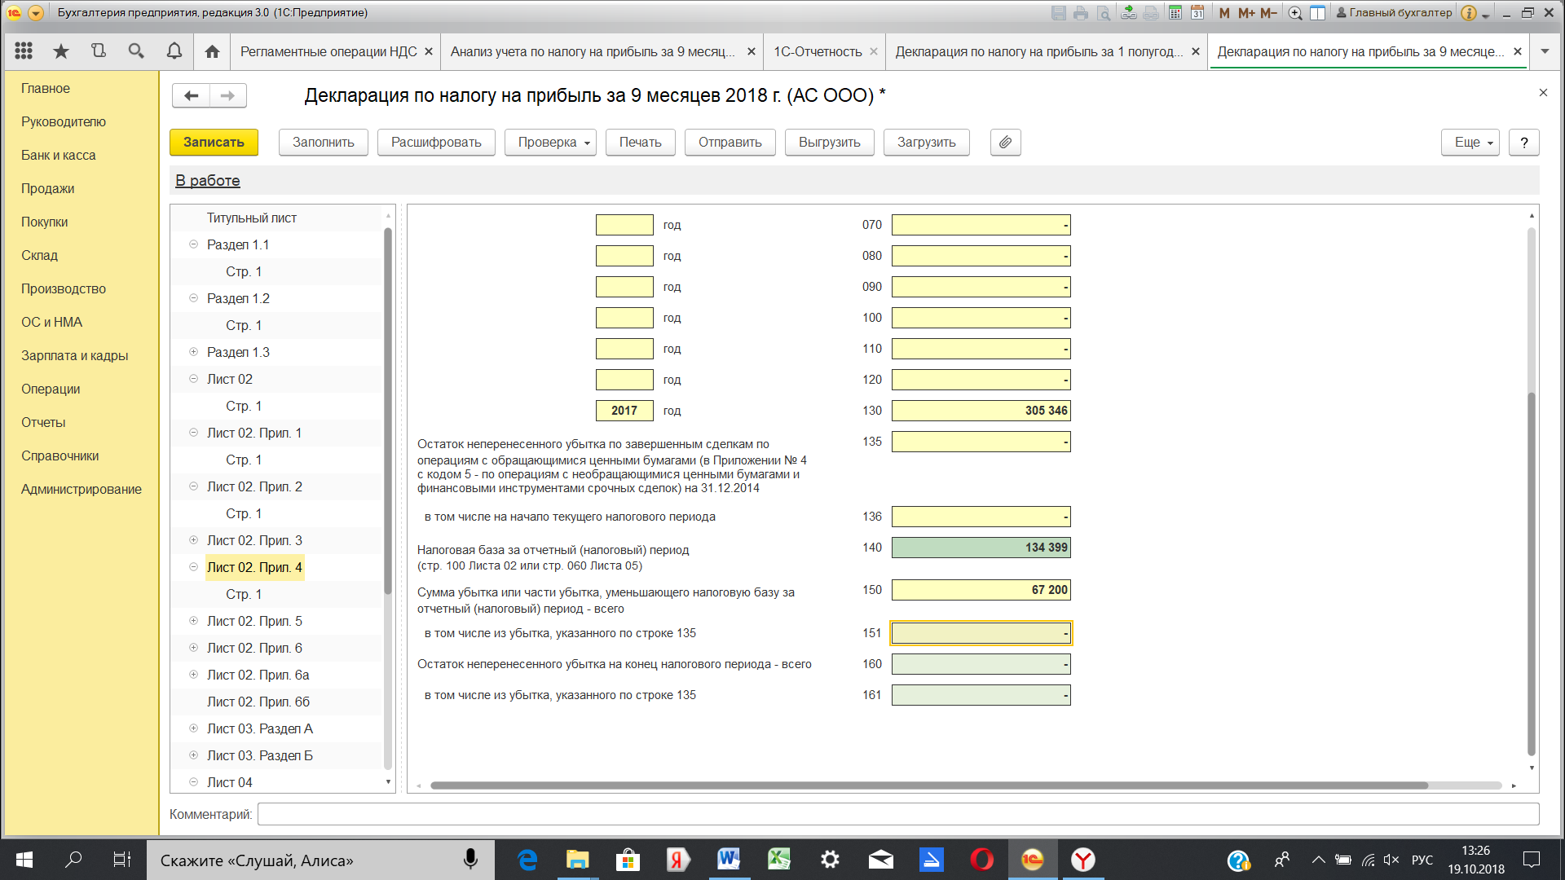
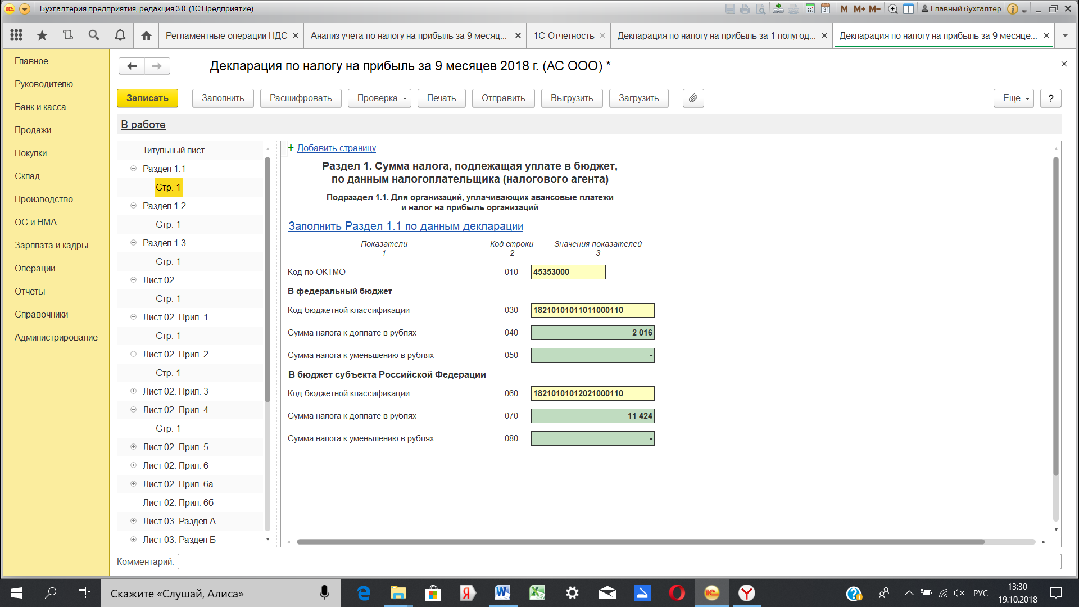
Или надо заполнить строку 050 и 080 – на какую сумму уменьшить налог за 9 месяцев?
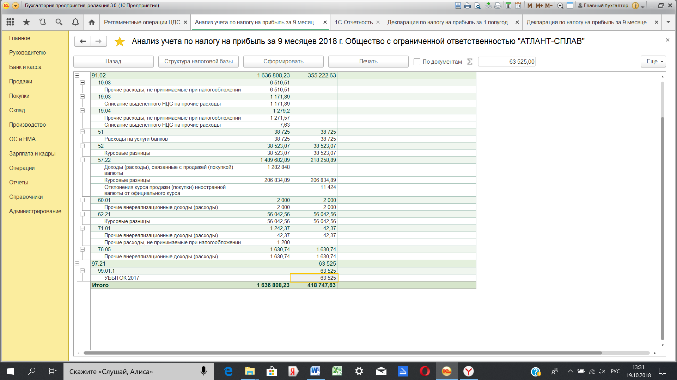
С чем может быть связано, что по расчетам убыток 2017 – 67200 тыс, а в отчете 63252?

